ERBAA FATİH SULTAN MEHMET ORTAOKULU FEN BİLİMLERİ DENEMESİ
7. SINIF 20 MAYIS 2019 PAZARTESİ DENEME:12

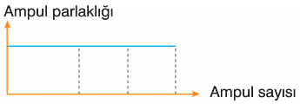
1) Ampul sayısının artması sonucu ampullerin parlaklığındaki değişim grafikteki gibidir.

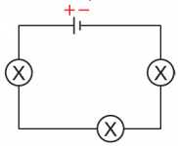
Buna göre tek ampulden oluşan devrenin yanına aşağıdaki devrelerden hangisi konulursa grafikteki durum gözlenir. (Ampuller özdeştir.)
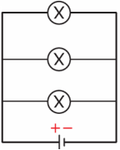
A) B)

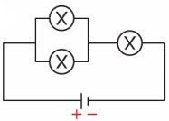
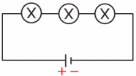
C) D)

2) Çiçekli bitkilerde erkek-dişi üreme hücreleri ve üretildikleri yerler aşağıdakilerden hangisinde doğru verilmiştir?

 | Erkek |  | Dişi
 | Üreme Hücresi | Üretildiği Yer | Üreme Hücresi | Üretildiği Yer
A) | Sperm | Başcık | Yumurta | Yumurtalık
B) | Polen | Başcık | Yumurta | Yumurtalık
C) | Yumurta | Başcık | Polen | Yumurtalık
D) | Polen | Sapçık | Yumurta | Yumurtalık

3) Işık ışınının gelme açısının kırılma açısından büyük olduğu ortamla ilgili;

I. Işın az yoğun ortamdan çok yoğun ortama geçmiştir.
II. Işının sürati artmıştır.
III. Ortamın kırıcılığı azalmıştır.

ifadelerinden hangileri söylenebilir?

A) Yalnız I B) II ve III
C) I ve III D) I ve II

4) Bazı merceklerin şekilleri aşağıda verilmiştir.
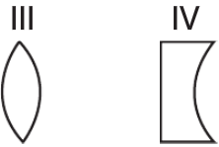
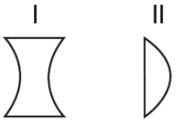

Bu merceklerin hangisinin sembolü ile gösterilir?

A) I - II B) II - III C) III - IV D) I - IV

5) Bir okula atıkların geri dönüştürülmesi amacı ile aşağıdaki kutu bırakılmıştır.

I. Plastik
II. Bayat ekmek
III. Cam
IV. Çürük elma
V. Metal

Buna göre yukarıda verien maddelerden hangilerinin bu kutuya atılması yanlış olur?

A) I ve II B) II ve V
C) II ve IV D) III ve IV

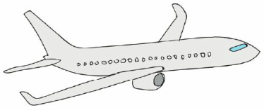
6) Yanda verilen uçak ile ilgili;

I. Hem kinetik hem de potansiyel enerjiye sahiptir.
II. Uçak daha fazla yükselirse kinetik enerjisi de artar.
III. Uçak alçalmaya başladığında potansiyel enerji azalır.

ifadelerinden hangileri söylenebilir?

A) I ve II B) I ve III
C) II ve III D) I, II ve III

7) Aşağıda 2n=46 kromozomlu iki farklı hücredeki bir kez gerçekleşen mayoz ve mitoz bölünmeye ait verilen grafiklerden hangisi yanlıştır?
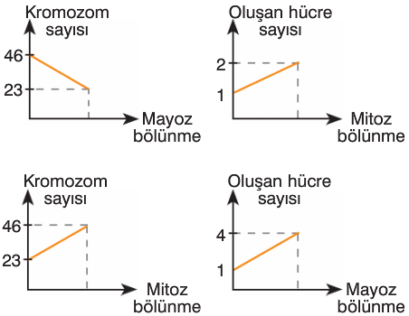
A) B)

C) D)

8) Uydular çeşitli amaçlarla kullanılır.

Buna göre;
I. Haberleşme
II. Meteoroloji
III. Tv yayınları

amaçlarından hangileri uyduların kullanıldıkları alanlardır?

A) I ve II B) I ve III
C) II ve III D) I, II ve III

9) Özdeş devre elemanları ile oluşturulan devre düzeneklerinden hangisindeki ampuller farklı şekilde bağlanmıştır?
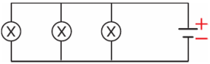
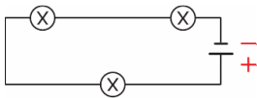
A) B)

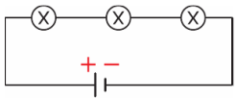
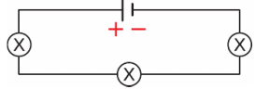
C) D)

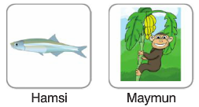
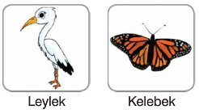
10)

Verilen canlılar ile ilgili aşağıdaki sorular sorulmuştur.

- Hangisi diğerlerinden farklı şekilde çoğalır?
- Hangisi başkalaşım geçirir?
- Hangisi yumurtayla çoğalıp yavrusuna bakar?

Buna göre hangi canlı hiçbir sorunun cevabı değildir?

A) Hamsi B) Maymun C) Leylek D) Kelebek

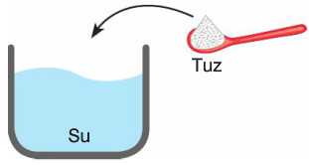
11) Aşağıda kapta bulunan suyun içerisine bir kaşık tuz atılıp karıştırılıyor ve tuzun suyun içinde tamamen çözünmesi sağlanıyor.

Buna göre;

I. Çözücüsü su, çözüneni tuz olan bir karışımdır.
II. Heterojen karışım olur.
III. Karıştırma hızı arttırılırsa çözünme hızı da artar.

ifadelerinden hangileri söylenebilir?

A) I ve II B) I ve III
C) II ve III D) I, II ve III

12) Aşağıdaki durumlardan hangisinde farklı türde bir enerji gösterilmiştir?
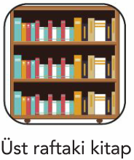

A) B)

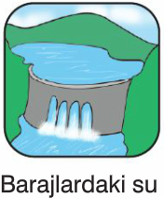
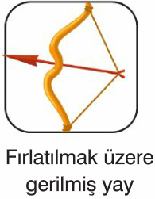
C) D)

13) 2n kromozomlu hücrelerde görülen iki farklı bölünmenin şemaları aşağıda gösterilmiştir.
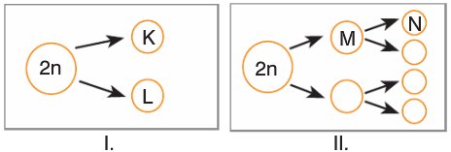

Buna göre şemadaki harflerle verilen hücrelerin kromozom sayıları aşağıdakilerden hangisindeki gibi olabilir?

 | K | L | M | N
A) | 2n | 2n | n | n
B) | 2n | 2n | 2n | n
C) | n | n | 2n | 2n
D) | n | n | n | n
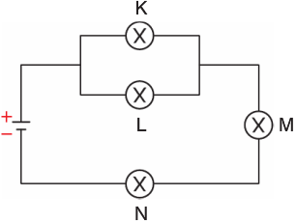
14) Özdeş ampullerden oluşan şekildeki devre ile ilgili;

I. K ve L ampulleri paralel bağlıdır.
II. L ampulü sönerse diğer ampuller yanmaya devam eder.
III. M ampulü sönerse sadece N ampulü söner.

ifadelerinden hangileri doğrudur?

A) I ve II B) I ve III
C) II ve III D) I, II ve III

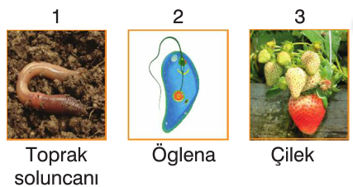
15) Eşeysiz üreme ile çoğalan 3 canlı yanda gösterilmiştir.

Buna göre canlıların geçirdikleri üreme çeşitleri aşağıdakilerden hangisinde doğru verilmiştir?

 | 1 | 2 | 3
A) | Tomurcuklanma | Bölünerek | Vejetatif
B) | Rejenerasyon | Vejetatif | Bölünerek
C) | Rejenerasyon | Bölünerek | Vejetatif
D) | Tomurcuklanma | Bölünerek | Rejenerasyon

16) Aşağıdaki araç-ayna eşleştirmelerinden hangisi yanlıştır?

A) Araba yan aynası Tümsek ayna
B) Periskop Çukur ayna
C) Dişçi aynası Çukur ayna
D) Dikiz aynası Düz ayna

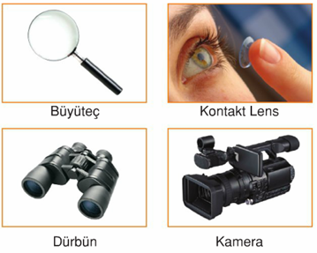
17) Büşra, fen bilimleri dersinde proje ödevi hazırlamak için aşağıdaki resimleri kullanıyor.

Buna göre; Büşra'nın proje ödevinin konusu aşağıdakilerden hangisi olabilir?

A) Göz kusurlarının tedavisi
B) Işık sesten hızlı mıdır?
C) Merceklerin kullanım alanları
D) Işığın renklerine ayrılması
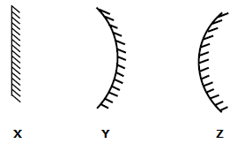
18) Aşağıda şekli verilen aynalar ile ilgili;

I. X’te oluşan görüntü cisme göre simetriktir.
II. Y dişçiler tarafından kullanılır.
III. Z paralel gelen ışınları dağıtarak yansıtır.

ifadelerinden hangisi ya da hangileri doğrudur?

A) Yalnız I B) I ve II
C) II ve III D) I, II ve III

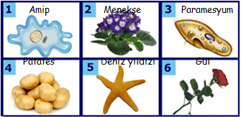
19) Yanda bazı canlıların resimleri verilmiştir?

Resimdekilerin hangileri vejetatif üremeyle çoğalır?

A) 2, 4 ve 6 B) 1, 3 ve 5
C) 1, 2 ve 3 D) 4, 5 ve 6

20) Aşağıdaki şemada üreme hücrelerinin oluşumu ve döllenme olayı verilmiştir.
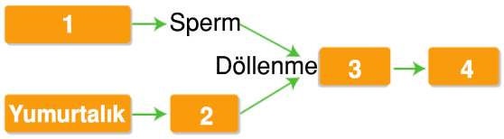

Buna göre numaralandırılmış kısımlar hangi seçenekte yanlış verilmiştir?

A) 1: Testisler B) 2: Yumurta
C) 3: Döl yatağı D) 4: Embriyo
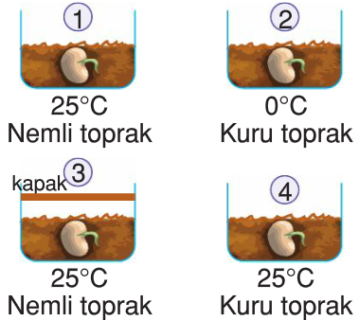
21) Tohumun çimlenmesi için 4 farklı düzenek hazırlanmıştır.

Çimlenme için oksijenin gerekliliğini araştıran bir öğrenci hangi iki düzeneği seçmelidir?

A) 1 ve 3 B) 3 ve 4
C) 2 ve 3 D) 1 ve 4

22) Ebru 1.devreyi kurduktan sonra K ampulünün parlaklığını gözlemliyor. Daha sonra bu devre üzerinde değişiklik yaparak 2. ve 3.devreleri kuruyor.
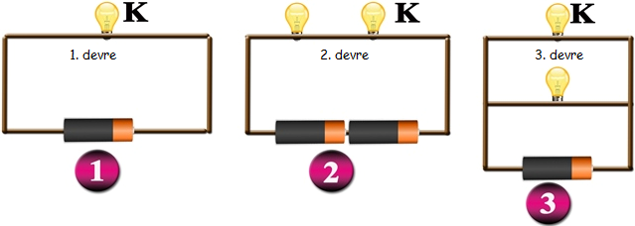
Ebru, X ampulünün parlaklığını bir önceki devre ile karşılaştırdığına göre değişim sırasıyla hangi seçenekte doğru verilmiştir?

 | 2. devre | 3. devre
A) | Azalır | Değişmez
B) | Değişmez | Değişmez
C) | Değişmez | Artar
D) | Artar | Değişmez

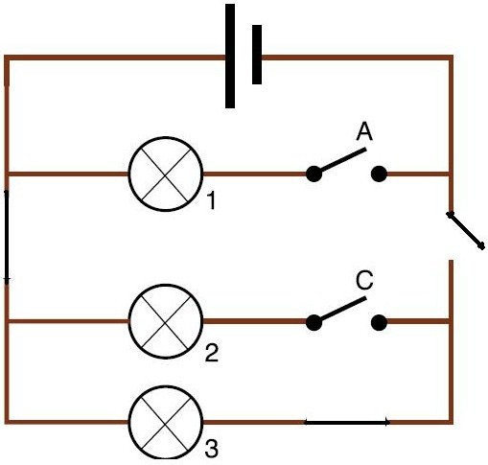
23) Şekildeki elektrik devresine göre A ve C anahtarları kapatılırsa hangi lambalar ışık verir?

A) Yalnız 1 B) 1 ve 2
C) Yalnız 3 D) 1, 2 ve 3
3
2
1
K
L
4
24) Şekildeki elektrik devresinde K ve L anahtarları kapatıldığında hangi lamba ya da lambalar ışık verir?

A) 2 ve 4 B) Yalnız 4
C) 1 ve 4 D) 1,2,3 ve 4

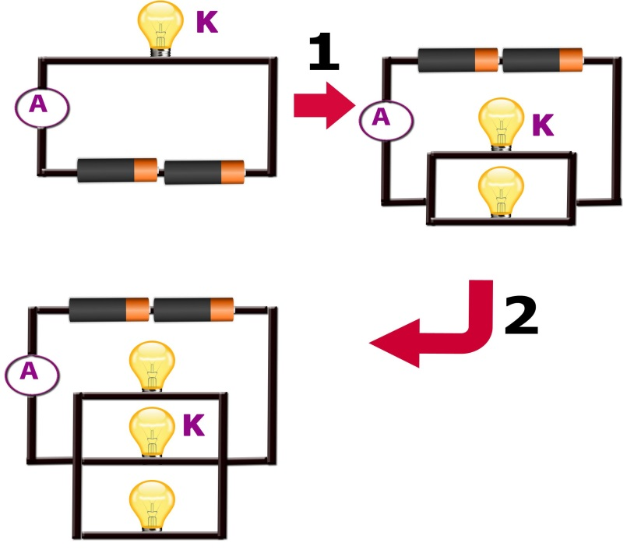
25) Mert ve Berat yukarıdaki devrede K lambasına paralel bir lamba bağlıyorlar ve K lambasının parlaklığını gözlemliyorlar. Daha sonra K lambasına paralel bir lamba daha bağlayarak parlaklığı gözlemliyorlar.

Buna göre 1. ve 2. değişiklikler sonucunda K lambasının parlaklığını Mert ve Berat hangisindeki gibi gözlemler?

 | 1 | 2
A) | Artar | Artar
B) | Artar | Değişmez
C) | Değişmez | Artar
D) | Değişmez | Değişmez

Not: Her soru 4 puandır.
Süre 40 dakikadır.
BAŞARILAR.
Erdoğan BULUT / Fen Bilimleri Öğretmeni

CEVAP ANAHTARI

1-B | 6-B | 11-B | 16-B | 21-A
2-B | 7-C | 12-D | 17-C | 22-B
3-A | 8-D | 13-A | 18-D | 23-A
4-B | 9-A | 14-A | 19-A | 24-B
5-C | 10-A | 15-C | 20-C | 25-D

